

**BÀI TẬP LỚN**

**TÊN HỌC PHẦN: HỆ QUẢN TRỊ CƠ SỞ DỮ LIỆU ĐỀ TÀI: MENU QUẢN LÝ KHÁCH SẠN**

**Giáo viên hướng dẫn:** ThS. Trần Thị Thanh Nhàn

**Sinh viên thực hiện:**

|  |  |  |  |
| --- | --- | --- | --- |
| **STT** | **Mã Sinh Viên** | **Họ và Tên** | **Lớp** |
| **1** | **1771020673** | **Vũ Đức Toàn** | **CNTT 17-15** |
| **2** | **1771020275** | **Nguyễn Văn Hiếu** | **CNTT 17-15** |

**Hà Nội, 2025**



BÀI TẬP LỚN

**TÊN HỌC PHẦN: HỆ QUẢN TRỊ CƠ SỞ DỮ LIỆU ĐỀ TÀI: QUẢN LÝ KHÁCH SẠN**

|  |  |  |  |  |  |
| --- | --- | --- | --- | --- | --- |
| **STT** | **Mã Sinh Viên** | **Họ và Tên** | **Ngày Sinh** | **Điểm** | |
| **Bằng Số** | **Bằng Chữ** |
| **1** | **1771020673** | **Vũ Đức Toàn** | **06/07/2005** |  |  |
| **2** | **1771020275** | **Nguyễn Văn Hiếu** | **27/03/2005** |  |  |

**CÁN BỘ CHẤM THI**

**Hà Nội, 2025**

# LỜI NÓI ĐẦU

Trong thời đại công nghệ số, dữ liệu đóng vai trò quan trọng trong việc vận hành và phát triển của các doanh nghiệp. Một hệ thống cơ sở dữ liệu hiệu quả không chỉ giúp lưu trữ thông tin một cách có tổ chức mà còn hỗ trợ truy xuất dữ liệu nhanh chóng, đảm bảo an toàn và bảo mật thông tin. Tài liệu này được biên soạn nhằm cung cấp kiến thức về các đối tượng nâng cao trong cơ sở dữ liệu, bao gồm chỉ mục (Index), View, Stored Procedure, User Defined Function (UDF), Trigger, cũng như các phương pháp bảo mật, quản trị và tối ưu hóa hệ thống cơ sở dữ liệu. Với bố cục rõ ràng, tài liệu hướng đến việc giúp người đọc dễ dàng tiếp cận với các khái niệm nâng cao, đồng thời áp dụng vào thực tế thông qua các ví dụ minh họa. Ngoài ra, nội dung cũng đề cập đến các kỹ thuật mã hóa dữ liệu, phân quyền truy cập và các biện pháp bảo mật nhằm đảm bảo tính toàn vẹn và an toàn thông tin trong hệ thống.

Trong quá trình thực hiện, chúng em đã nhận được sự hướng dẫn tận tình từ các giảng viên, đặc biệt là cô Trần Thị Thanh Nhàn cùng các thầy cô trong Khoa Công nghệ Thông tin, Trường Đại học Đại Nam. Chúng em xin gửi lời cảm ơn chân thành đến quý thầy cô vì những kiến thức và sự hỗ trợ quý báu trong suốt quá trình học tập và thực hiện tài liệu này.

# MỤC LỤC

LỜI NÓI ĐẦU 3

MỤC LỤC 4

CHƯƠNG 1: GIỚI THIỆU 7

1.1. Tóm tắt về cơ sở dữ liệu 7

1.2. Công cụ và công nghệ sử dụng 9

*1.2.1.* SQL Server: 9

*1.2.2.* SQL Server Management Studio (SSMS): 9

*1.2.3.* T-SQL (Transact-SQL): 9

CHƯƠNG 2: PHÂN TÍCH YÊU CẦU HỆ THỐNG 11

2.1. Phân tích và yêu cầu cơ sở dữ liệu 11

2.2. Các chức năng chính của hệ thống 13

CHƯƠNG 3: THIẾT KẾ CƠ SỞ DỮ LIỆU 15

3.1. Thiết kế mô hình thực thể quan hệ (ER) 15

*3.1.1.* Xác định thực thể, thuộc tính 15

*3.1.2.* Xác định mối quan hệ 16

*3.1.3.* Thiết kế mô hình thực thể ER 17

3.2. Chuyển đổi mô hình ER thành lược đồ quan hệ 17

3.3. Cấu trúc các bảng dữ liệu 18

CHƯƠNG 4: CÀI ĐẶT CƠ SỞ DỮ LIỆU 27

4.1. Câu lệnh SQL tạo cơ sở dữ liệu và bảng 27

*4.1.1.* Câu lệnh tạo cơ sở dữ liệu (Database) 27

*4.1.2.* Câu lệnh tạo bảng KHACHHANG 27

*4.1.3.* Câu lệnh tạo bảng PHONG 29

*4.1.4.* Câu lệnh tạo bảng DATPHONG 29

*4.1.5.* Câu lệnh tạo bảng DICHVU 29

*4.1.6.* câu lệnh tạo bảng HOADON 31

*4.1.7.* Câu lệnh tạo bảng CHITIETDATPHONG 32

*4.1.8.* Câu lệnh tạo bảng CHITIETHOADON 33

4.2. Chèn dữ liệu mẫu vào toàn bộ bảng đã tạo 36

*4.2.1.* Chèn dữ liệu mẫu vào bảng KHACHHANG 36

*4.2.2.* Chèn dữ liệu mẫu vào bảng PHONG 37

*4.2.3.* Chèn dữ liệu mẫu vào bảng DICHVU 42

*4.2.4.* Chèn dữ liệu mẫu vào bảng DATPHONG 44

*4.2.5.* Chèn dữ liệu mẫu vào bảng HOADON 46

*4.2.6.* Chèn dữ liệu mẫu vào bảng CHITIETDATPHONG 48

*4.2.7.* Chèn dữ liệu mẫu vào bảng CHITIETHOADON 49

CHƯƠNG 5: CÁC ĐỐI TƯỢNG CƠ SỞ DỮ LIỆU NÂNG CAO 52

5.1. Index 52

5.2. View 52

Kết quả của View sau khi tạo: 53

5.3. Thủ tục (Stored Procedures) 53

5.4. Hàm người dùng định nghĩa (User Defined Functions) 55

5.5. Trigger 56

CHƯƠNG 6: BẢO MẬT VÀ QUẢN TRỊ CƠ SỞ DỮ LIỆU 58

6.1. Quản lí người dùng và quyền truy cập 58

*6.1.1.* Tạo người dùng và quyền truy cập 58

*6.1.2.* Thu hồi quyền 58

*6.1.3.* Tạo Role và gán quyền 58

6.2. Bảo mật cơ sở dữ liệu 59

6.3. Quản lý sao lưu và phục hồi 60

6.4. Các chiến lược sao lưu (Backup) trong SQL Server 60

6.5. Cách sao lưu chi tiết 62

6.6. Phục hồi (Restore) 64

CHƯƠNG 7: KẾT LUẬN VÀ KHUYẾN NGHỊ 66

7.1. Tóm tắt kết quả 66

7.2. Khuyến nghị 67

DANH MỤC TÀI LIỆU THAM KHẢO 69

# CHƯƠNG 1: GIỚI THIỆU

## Tóm tắt về cơ sở dữ liệu

Cơ sở dữ liệu (CSDL) là một tập hợp dữ liệu được tổ chức và lưu trữ theo một cách có cấu trúc để dễ dàng quản lý, truy xuất, và thao tác. Cơ sở dữ liệu giúp đảm bảo rằng dữ liệu được lưu trữ một cách an toàn, hiệu quả, và dễ dàng truy vấn khi cần thiết. Cơ sở dữ liệu có thể chứa thông tin về khách hàng, đặt phòng, dịch vụ, nhân viên, thanh toán, v.v., tùy thuộc vào ứng dụng của nó.

Hệ quản trị cơ sở dữ liệu (DBMS) là phần mềm được sử dụng để tạo lập, quản lý và truy cập cơ sở dữ liệu. Hệ thống này cung cấp các công cụ để người dùng có thể thêm, sửa, xóa và truy vấn dữ liệu một cách dễ dàng mà không cần phải thao tác trực tiếp với dữ liệu thô. DBMS cũng hỗ trợ các tính năng bảo mật, sao lưu và phục hồi dữ liệu, đồng thời tối ưu hóa việc truy xuất dữ liệu.

Trong quản lý khách sạn, cơ sở dữ liệu và hệ quản trị cơ sở dữ liệu đóng vai trò rất quan trọng trong việc giải quyết nhiều vấn đề liên quan đến quản lý hoạt động của khách sạn. Một số vấn đề cụ thể mà cơ sở dữ liệu và DBMS có thể giúp giải quyết bao gồm:

* Quản lý thông tin khách hàng: CSDL giúp lưu trữ thông tin chi tiết về khách hàng như tên, địa chỉ, số điện thoại, lịch sử đặt phòng, yêu cầu đặc biệt, v.v. Điều này giúp khách sạn dễ dàng truy cập và sử dụng thông tin khi cần thiết, từ đó nâng cao chất lượng dịch vụ.
* Quản lý phòng và đặt phòng: Hệ thống cơ sở dữ liệu có thể lưu trữ thông tin về các phòng của khách sạn (loại phòng, tình trạng phòng, giá phòng, v.v.) và lịch sử đặt phòng của khách. Việc này giúp nhân viên dễ dàng kiểm tra tình trạng phòng trống, xử lý các yêu cầu đặt phòng và quản lý lịch trình của khách.
* Quản lý dịch vụ và thanh toán: CSDL có thể lưu trữ thông tin về các dịch vụ mà khách hàng sử dụng trong quá trình lưu trú, như ăn uống, spa, dọn phòng, v.v. Khi khách thanh toán, hệ thống có thể tổng hợp các khoản phí và tạo ra hóa đơn chính xác, giúp

tối ưu hóa quá trình thanh toán và báo cáo tài chính.

## Công cụ và công nghệ sử dụng

### SQL Server:

Giới thiệu: SQL Server là một hệ quản trị cơ sở dữ liệu (DBMS) phổ biến do Microsoft phát triển, được thiết kế để quản lý và lưu trữ lượng lớn dữ liệu với khả năng truy xuất nhanh chóng và bảo mật cao. SQL Server hỗ trợ nhiều tính năng như xử lý giao dịch, bảo mật, sao lưu và phục hồi dữ liệu, và khả năng mở rộng.

Vai trò trong dự án: SQL Server sẽ là nền tảng cơ sở dữ liệu chính để lưu trữ và quản lý tất cả thông tin trong hệ thống quản lý khách sạn, như thông tin khách hàng, phòng, đặt phòng, dịch vụ và hóa đơn.

### SQL Server Management Studio (SSMS):

Giới thiệu: SQL Server Management Studio (SSMS) là một công cụ đồ họa được Microsoft cung cấp để quản lý SQL Server. SSMS cung cấp giao diện người dùng dễ sử dụng để tạo, chỉnh sửa, và quản lý cơ sở dữ liệu, bảng, truy vấn, chỉ mục, v.v. SSMS cũng hỗ trợ việc triển khai và quản lý các quy trình bảo trì cơ sở dữ liệu.

Vai trò trong dự án: SSMS sẽ là công cụ chính để thiết kế và quản lý cơ sở dữ liệu của hệ thống quản lý khách sạn. Các tác vụ như tạo bảng, viết các truy vấn SQL để thêm/sửa/xóa dữ liệu, và kiểm tra hiệu suất cơ sở dữ liệu đều có thể thực hiện thông qua SSMS.

### T-SQL (Transact-SQL):

Giới thiệu: T-SQL là một phần mở rộng của SQL (Structured Query Language) được sử dụng trong SQL Server để viết các câu lệnh và truy vấn SQL phức tạp hơn. T-SQL cung cấp các tính năng như biến, điều kiện, vòng lặp và xử lý lỗi, cho phép người lập trình tạo ra các kịch bản phức tạp và tối ưu hóa truy vấn.

Vai trò trong dự án: T-SQL sẽ được sử dụng để viết các câu lệnh SQL phức tạp để thao tác với cơ sở dữ liệu như tạo bảng, truy vấn dữ liệu, thực hiện các phép toán trên dữ liệu, xử lý các tác vụ tự động hóa như sao lưu dữ liệu, tính toán hóa đơn, v.v.

# CHƯƠNG 2: PHÂN TÍCH YÊU CẦU HỆ THỐNG

## Phân tích và yêu cầu cơ sở dữ liệu

* + - Quản lý khách hàng

Yêu cầu: Hệ thống phải lưu trữ và quản lý thông tin của khách hàng, bao gồm các thuộc tính như: Mã khách hàng, Tên khách hàng, Số điện thoại, Địa chỉ.

Nghiệp vụ:

* + - * Tạo mới, chỉnh sửa, xóa thông tin khách hàng.
      * Cập nhật thông tin khách hàng khi có thay đổi.
      * Tìm kiếm khách hàng qua tên, số điện thoại hoặc mã khách hàng.
      * Liên kết thông tin khách hàng với các giao dịch như đặt phòng, thanh toán hóa đơn.
    - Quản lý phòng

Yêu cầu: Cần quản lý thông tin về các phòng trong khách sạn, bao gồm các thuộc tính như: Mã phòng, Loại phòng, Trạng thái phòng, và Giá phòng.

Nghiệp vụ:

* + - * Tạo mới, sửa đổi thông tin phòng.
      * Cập nhật trạng thái phòng (Trống, Đã đặt, Đang sử dụng, Bảo trì).
      * Tìm kiếm phòng theo loại phòng hoặc trạng thái.
      * Cung cấp thông tin về giá phòng để nhân viên và khách hàng tham khảo.
      * Hệ thống phải tự động cập nhật trạng thái phòng khi có thay đổi (khi khách nhận phòng hoặc trả phòng).
    - Quản lý dịch vụ

Yêu cầu: Quản lý các dịch vụ mà khách sạn cung cấp như ăn uống, giặt là, spa, v.v. Dịch vụ sẽ có các thuộc tính: Mã dịch vụ, Tên dịch vụ, Mô tả, Đơn giá.

Nghiệp vụ:

* + - * Cung cấp thông tin về các dịch vụ khách sạn có sẵn.
      * Cho phép khách hàng đặt các dịch vụ khi lưu trú tại khách sạn.
      * Ghi nhận dịch vụ mà khách hàng đã sử dụng và tính phí dịch vụ vào hóa đơn.
      * Cập nhật giá dịch vụ khi có thay đổi.
    - Quản lý hóa đơn và thanh toán

Yêu cầu: Quản lý thông tin về hóa đơn, bao gồm các thuộc tính như: Mã hóa đơn, Mã khách hàng, Tổng tiền, Ngày thanh toán.

Nghiệp vụ:

* + - * Hệ thống sẽ tự động tạo hóa đơn khi khách hàng thanh toán cho dịch vụ và phòng đã sử dụng.
      * Hóa đơn phải được tính toán chính xác dựa trên thông tin về đặt phòng, các dịch vụ sử dụng và các khoản phí phát sinh khác.
      * Hệ thống cần lưu trữ các hóa đơn đã thanh toán để dễ dàng theo dõi và in hóa đơn khi khách yêu cầu.
      * Cung cấp chức năng in hóa đơn cho khách hàng sau khi thanh toán.
      * Hệ thống phải hỗ trợ việc kiểm tra trạng thái thanh toán của các hóa đơn (đã thanh toán, chưa thanh toán).

## Các chức năng chính của hệ thống

Quản lý khách hàng:

* Thêm, sửa, xóa, tìm kiếm khách hàng.
* Mỗi khách hàng có mã số duy nhất, số điện thoại không được trùng lặp. Quản lý phòng:
* Thêm, sửa, xóa, cập nhật trạng thái phòng.
* Kiểm tra phòng còn trống hay không trước khi đặt phòng.

Quản lý đặt phòng:

* Thêm mới đặt phòng với thông tin khách hàng và phòng.
* Kiểm tra ngày nhận và ngày trả phòng hợp lệ.
* Hủy đặt phòng nếu cần.

Quản lý dịch vụ:

* Cập nhật danh sách dịch vụ có sẵn.
* Định giá dịch vụ và ghi nhận thông tin khách hàng sử dụng.

Quản lý hóa đơn:

* Tạo hóa đơn khi khách hàng trả phòng.
* Tính tổng chi phí dựa trên số ngày ở và các dịch vụ đã sử dụng.
* Kiểm tra trạng thái thanh toán hóa đơn.

Báo cáo và thống kê:

* Thống kê doanh thu theo ngày, tháng, năm.
* Thống kê số lượng khách lưu trú theo thời gian.
* Báo cáo phòng có tỷ lệ sử dụng cao nhất.

# CHƯƠNG 3: THIẾT KẾ CƠ SỞ DỮ LIỆU

## Thiết kế mô hình thực thể quan hệ (ER)

### Xác định thực thể, thuộc tính

* + - * Khách hàng: mã khách hàng, tên khách hàng, số điện thoại, địa chỉ
      * Phòng: mã phòng, loại phòng, trạng thái, giá phòng
      * Đặt phòng: mã đặt phòng, mã khách hàng, mã phòng, ngày nhận phòng, ngày trả phòng
      * Dịch vụ: mã dịch vụ, tên dịch vụ, mô tả, đơn giá
      * Hóa đơn: mã hóa đơn, mã khách hàng, ngày thanh toán, tổng tiền
      * Chi tiết đặt phòng: mã chi tiết đặt phòng, mã đặt phòng, mã dịch vụ, số lượng, thành tiền
      * Chi tiết hóa đơn: mã chi tiết hóa đơn, mã hóa đơn, mã đặt phòng, mã dịch vụ, số lượng, thành tiền

### Xác định mối quan hệ

* + - * Khách hàng 1 – n Đặt phòng
      * Phòng 1 – n Đặt phòng
      * Đặt phòng n – 1 Khách hàng
      * Đặt phòng n – 1 Phòng
      * Đặt phòng 1 – n Chi tiết đặt phòng
      * Dịch vụ 1 – n Chi tiết đặt phòng
      * Đặt phòng 1 – n Chi tiết hóa đơn
      * Dịch vụ 1 – n Chi tiết hóa đơn
      * Hóa đơn 1 – n Chi tiết hóa đơn
      * Khách hàng 1 – n Hóa đơn
      * Đặt phòng N - N Dịch vụ
      * Hóa đơn N - N Đặt phòng
      * Hóa đơn N - N Dịch vụ

### Thiết kế mô hình thực thể ER

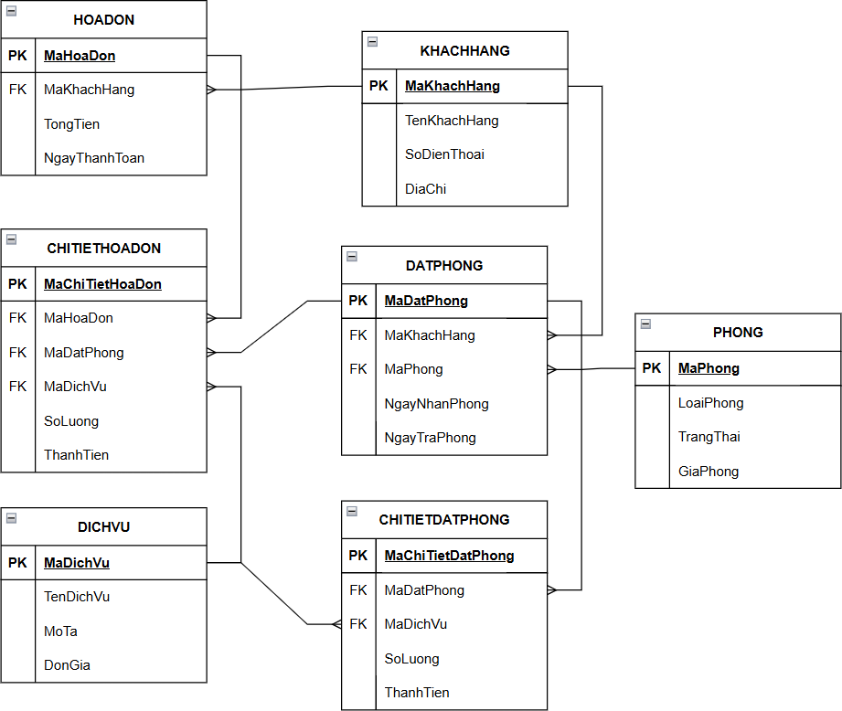

## Chuyển đổi mô hình ER thành lược đồ quan hệ

* KHACHHANG(**MaKhachHang**, TenKhachHang, SoDienThoai, DiaChi)
* PHONG(**MaPhong**, LoaiPhong, TrangThai, Giaphong)
* DATPHONG(**MaDatPhong**, **MaKhachHang**, **MaPhong**, NgayNhanPhong, NgayTraPhong)
* DICHVU(**MaDichVu**, TenDichVu, MoTa, DonGia)
* HOADON(**MaHoaDon**, **MaKhachHang**, TongTien, NgayThanhToan)
* CHITIETDATPHONG(**MaChiTietDatPhong**, **MaDatPhong**, **MaDichVu**, SoLuong, ThanhTien)
* CHITIETHOADON(**MaChiTietHoaDon**, **MaHoaDon**, **MaDatPhong**, **MaDichVu**, SoLuong, ThanhTien)

## Cấu trúc các bảng dữ liệu

Bảng: KHACHHANG

|  |  |  |  |  |  |
| --- | --- | --- | --- | --- | --- |
| STT | Tên trường | Kiểu dữ liệu | Độ rộng | Ràng buộc | Giải thích |
| 1 | MaKhachHang | INT |  | PK | Mã khách hàng (Khóa chính) |
| 2 | TenKhachHang | VARCHAR | 100 | NOT NULL | Tên đầy đủ của khách hàng |
| 3 | SoDienThoai | VARCHAR | 15 | NOT NULL,UNIQUE | Số điện thoại của khách hàng, không trùng lặp |
| 4 | DiaChi | VARCHAR | 255 | NULL | Địa chỉ khách hàng |

Bảng: PHONG

|  |  |  |  |  |  |
| --- | --- | --- | --- | --- | --- |
| STT | Tên trường | Kiểu dữ liệu | Độ rộng | Ràng buộc | Giải thích |
| 1 | MaPhong | INT |  | PK | Mã phòng (Khóa chính) |
| 2 | LoaiPhong | VARCHAR | 50 | NOT NULL | Loại phòng (VIP,  Standard, Deluxe,...) |
| 3 | TrangThai | VARCHAR | 20 | NOT NULL, DEFAULT 'Trống' | Trạng thái phòng (Trống, Đã đặt, Đang sử dụng) |
| 4 | GiaPhong | DECIMAL | 10,2 | NOT NULL | Giá phòng theo đơn vị tiền tệ |

Bảng: DATPHONG

|  |  |  |  |  |  |
| --- | --- | --- | --- | --- | --- |
| STT | Tên trường | Kiểu dữ liệu | Độ rộng | Ràng buộc | Giải thích |
| 1 | MaDatPhong | INT |  | PK | Mã đặt phòng (Khóa chính) |
| 2 | MaKhachHang | INT |  | FK | Khách hàng đặt |

|  |  |  |  |  |  |
| --- | --- | --- | --- | --- | --- |
|  |  |  |  |  | phòng |
| 3 | MaPhong | INT |  | FK | Phòng được đặt |
| 4 | NgayNhanPhong | DATE |  | NOT NULL | Ngày khách nhận phòng |
| 5 | NgayTraPhong | DATE |  | NOT NULL, CHECK  (NgayTraPhong  >  NgayNhanPhong) | Ngày khách trả phòng |

Bảng: DICHVU

|  |  |  |  |  |  |
| --- | --- | --- | --- | --- | --- |
| STT | Tên trường | Kiểu dữ liệu | Độ rộng | Ràng buộc | Giải thích |
| 1 | MaDichVu | INT |  | PK | Mã dịch vụ (Khóa chính) |
| 2 | TenDichVu | VARCHAR | 100 | NOT NULL | Tên dịch vụ (ăn uống, giặt ủi,...) |
| 3 | MoTa | TEXT |  | NULL | Mô tả chi tiết dịch vụ |
| 4 | DonGia | DECIMAL | 10,2 | NOT NULL | Giá dịch vụ |

Bảng: HOADON

|  |  |  |  |  |  |
| --- | --- | --- | --- | --- | --- |
| STT | Tên trường | Kiểu dữ liệu | Độ rộng | Ràng buộc | Giải thích |
| 1 | MaHoaDon | INT |  | PK | Mã hóa đơn (Khóa chính) |
| 2 | MaKhachHang | INT |  | FK | Khách hàng thanh toán |
| 3 | TongTien | DECIMAL | 15,2 | NOT NULL | Tổng tiền của hóa đơn |
| 4 | NgayThanhToan | DATE |  | NOT NULL | Ngày thanh toán hóa đơn |

Bảng: CHITIETDATPHONG

|  |  |  |  |  |  |
| --- | --- | --- | --- | --- | --- |
| STT | Tên trường | Kiểu dữ liệu | Độ rộng | Ràng buộc | Giải thích |
| 1 | MaChiTietDatPhong | INT |  | PK | Mã chi tiết đặt phòng (khóa chính) |
| 2 | MaDatPhong | INT |  | FK | Liên kết đến đặt phòng |

|  |  |  |  |  |  |
| --- | --- | --- | --- | --- | --- |
| 3 | MaDichVu | INT |  | FK | Liên kết đến dịch vụ |
| 4 | SoLuong | INT |  | NOT NULL, CHECK  (SoLuong > 0) | Số lượng dịch vụ sử dụng |
| 5 | ThanhTien | DECIMAL | 10,2 | NOT NULL, CHECK  (ThanhTien >= 0) | Thành tiền của dịch vụ |

Bảng: CHITIETHOADON

|  |  |  |  |  |  |
| --- | --- | --- | --- | --- | --- |
| STT | Tên trường | Kiểu dữ liệu | Độ rộng | Ràng buộc | Giải thích |
| 1 | MaChiTietHoaDon | INT |  | PK | Mã chi tiết đặt phòng (khóa chính) |
| 2 | MaHoaDon | INT |  | FK | Liên kết đến hóa đơn |
| 3 | MaDatPhong | INT |  | FK | Liên kết đến đặt phòng |
| 4 | MaDichVu | INT |  | FK | Liên kết đến dịch |

|  |  |  |  |  |  |
| --- | --- | --- | --- | --- | --- |
|  |  |  |  |  | vụ |
| 5 | SoLuong | INT |  | NOT NULL, CHECK  (SoLuong > 0) | Số lượng dịch vụ/phòng thanh toán |
| 6 | ThanhTien | DECIMAL | 10,2 | NOT NULL, CHECK  (ThanhTien >= 0) | Thành tiền của dịch vụ/phòng |

# CHƯƠNG 4: CÀI ĐẶT CƠ SỞ DỮ LIỆU

## Câu lệnh SQL tạo cơ sở dữ liệu và bảng

### Câu lệnh tạo cơ sở dữ liệu (Database)

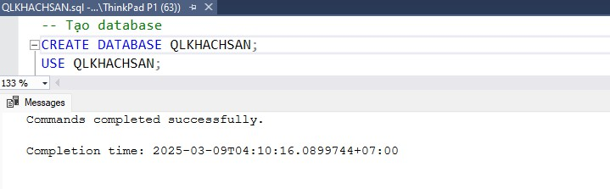

Sau khi dùng câu lệnh trên ta tạo được cơ sở dữ liệu “QLKHACHSAN”

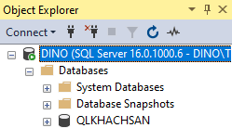

### Câu lệnh tạo bảng KHACHHANG

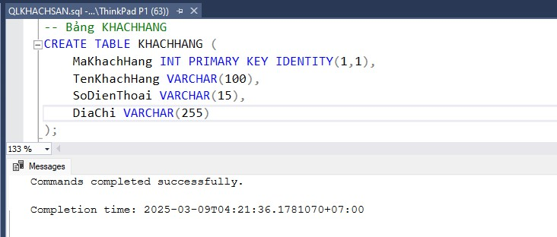

### Câu lệnh tạo bảng PHONG

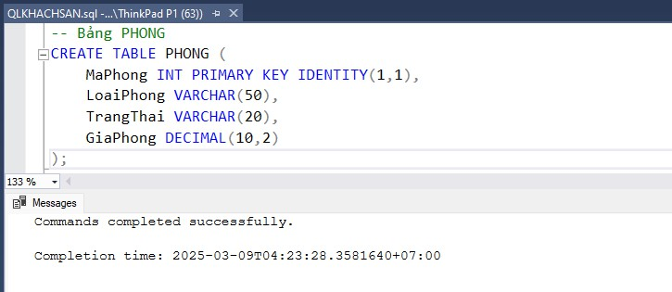

### Câu lệnh tạo bảng DATPHONG

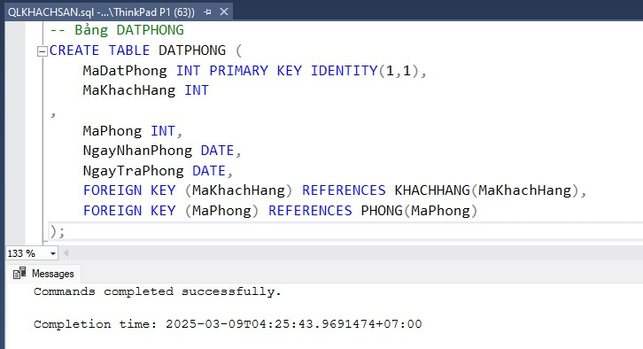

### Câu lệnh tạo bảng DICHVU

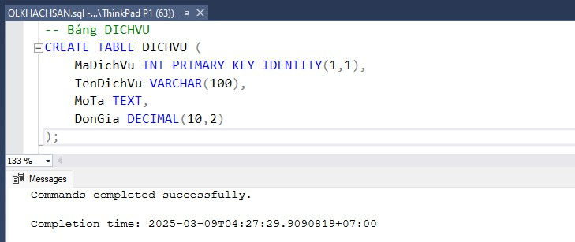

### câu lệnh tạo bảng HOADON

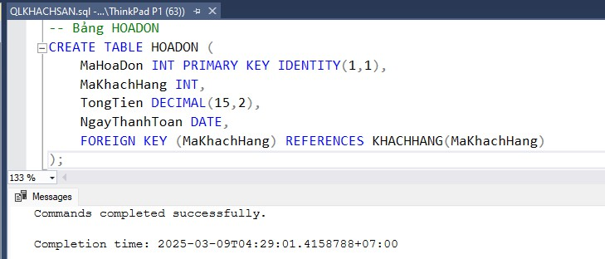

### Câu lệnh tạo bảng CHITIETDATPHONG

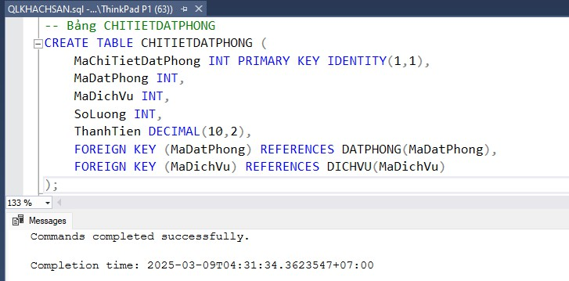

### Câu lệnh tạo bảng CHITIETHOADON

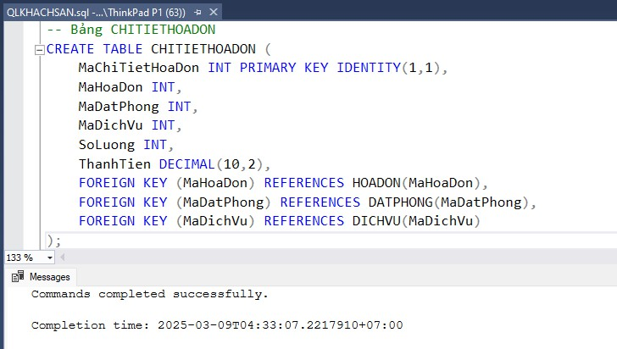

Sau khi tạo toàn bộ bảng trong cơ sở dữ liệu chúng sẽ được lưu trữ trong thư mục Tables trong Database QLKHACHSAN:

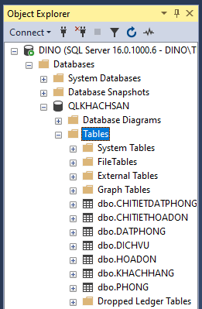

## Chèn dữ liệu mẫu vào toàn bộ bảng đã tạo

### Chèn dữ liệu mẫu vào bảng KHACHHANG

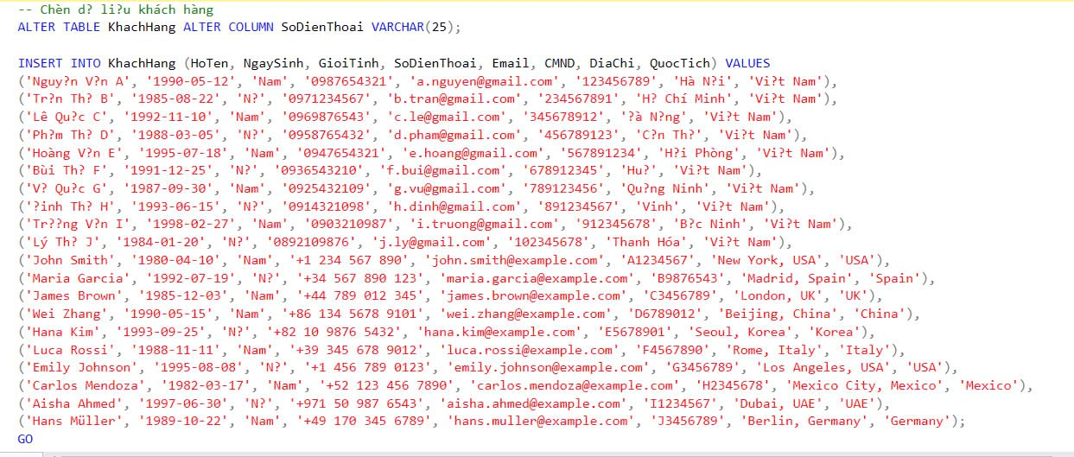

Ta kiểm tra kết quả vừa chèn bằng cách:

* + - * Nhấp chuột phải vào bảng muốn xem kết quả trong thư mục Tables của cơ sở dữ liệu (Database) QLKHACHSAN sau đó ta chọn “Select Top Rows 1000” hoặc dùng câu lệnh truy vấn “SELECT * FROM + (tên bảng muốn truy vấn)”

Sau khi chèn ta được bảng dữ liệu sau:

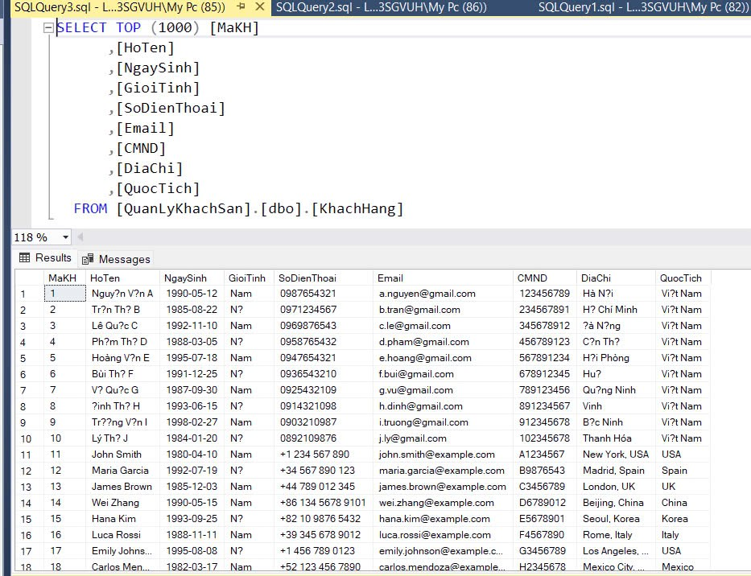

### Chèn dữ liệu mẫu vào bảng PHONG

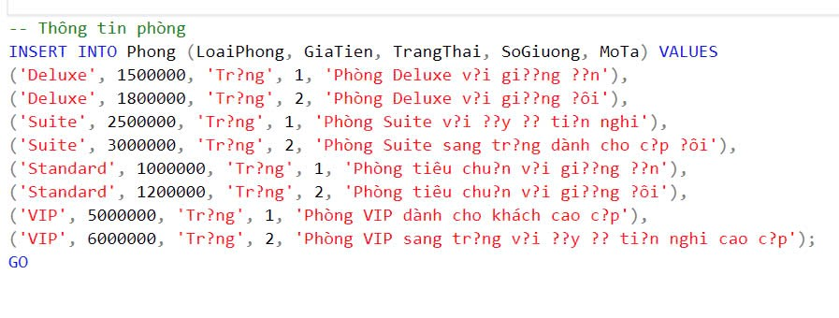

Ta kiểm tra kết quả vừa chèn bằng cách:

* + - * Nhấp chuột phải vào bảng muốn xem kết quả trong thư mục Tables của cơ sở dữ liệu (Database) QLKHACHSAN sau đó ta chọn “Select Top Rows 1000” hoặc dùng câu lệnh truy vấn “SELECT * FROM + (tên bảng muốn truy vấn)”

Sau khi chèn ta được bảng dữ liệu sau:

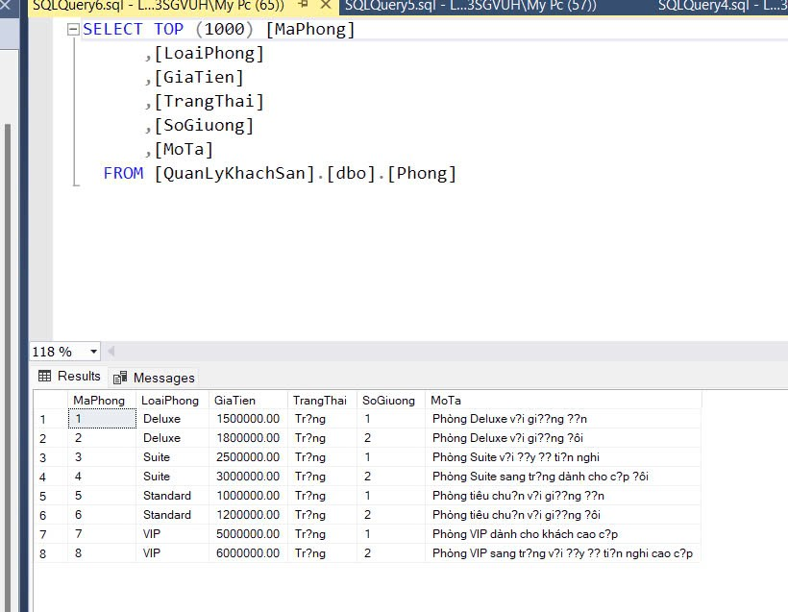

### Chèn dữ liệu mẫu vào bảng DATPHONG



Ta kiểm tra kết quả vừa chèn bằng cách:

* + - * Nhấp chuột phải vào bảng muốn xem kết quả trong thư mục Tables của cơ sở dữ liệu (Database) QLKHACHSAN sau đó ta chọn “Select Top Rows 1000” hoặc dùng câu lệnh truy vấn “SELECT * FROM + (tên bảng muốn truy vấn)”

Sau khi chèn ta được bảng dữ liệu sau:

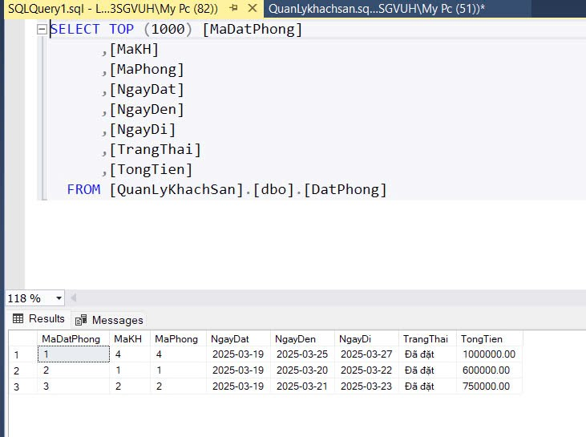

### Chèn dữ liệu mẫu vào bảng CHITIETDATPHONG

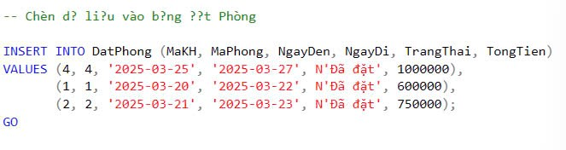

Ta kiểm tra kết quả vừa chèn bằng cách:

* + - * Nhấp chuột phải vào bảng muốn xem kết quả trong thư mục Tables của cơ sở dữ liệu (Database) QLKHACHSAN sau đó ta chọn “Select Top Rows 1000” hoặc dùng câu lệnh truy vấn “SELECT * FROM + (tên bảng muốn truy vấn)”

Sau khi chèn ta được bảng dữ liệu sau:



### Chèn dữ liệu mẫu vào bảng CHITIETHOADON

Ta kiểm tra kết quả vừa chèn bằng cách:

* + - * Nhấp chuột phải vào bảng muốn xem kết quả trong thư mục Tables của cơ sở dữ liệu (Database) QLKHACHSAN sau đó ta chọn “Select Top Rows 1000” hoặc dùng câu lệnh truy vấn “SELECT * FROM + (tên bảng muốn truy vấn)”

Sau khi chèn ta được bảng dữ liệu sau:

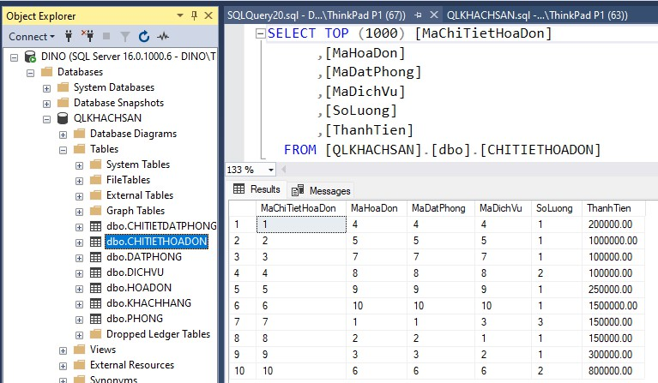

## Hình ảnh Sơ đồ cơ sở dữ liệu

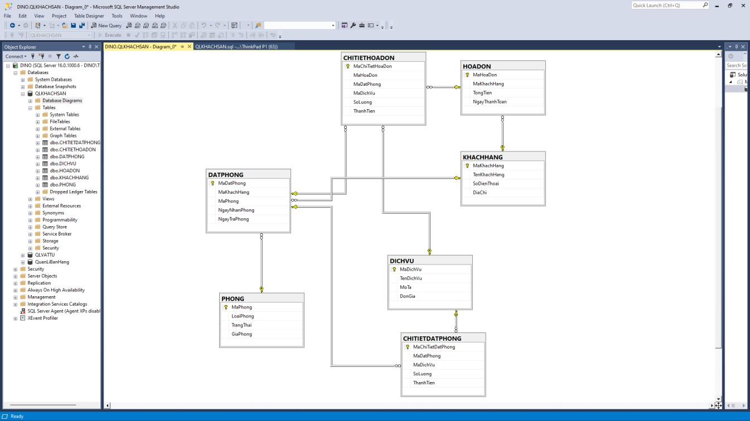

# CHƯƠNG 5: CÁC ĐỐI TƯỢNG CƠ SỞ DỮ LIỆU NÂNG CAO

## Index

### Index là gì ?

Chỉ mục (Index) là một cấu trúc dữ liệu giúp tăng tốc độ truy vấn trong cơ sở dữ liệu. Nó hoạt động giống như một mục lục trong sách, giúp tìm kiếm nhanh hơn thay vì phải quét toàn bộ bảng. Dùng Index khi bạn thường xuyên truy vấn dữ liệu trên cột cụ thể (VD: tìm kiếm theo mã khách hàng, số điện thoại, tên sản phẩm).

### Các loại Index

Chỉ mục chính (Clustered Index):

* + - * Mỗi bảng chỉ có một chỉ mục chính.
      * Dữ liệu trong bảng được sắp xếp vật lý theo chỉ mục này. Chỉ mục phụ (Non-Clustered Index):
      * Có thể có nhiều chỉ mục phụ trên một bảng.
      * Chỉ mục này không sắp xếp dữ liệu vật lý nhưng giúp tìm kiếm nhanh hơn.

### Tạo Index

* + - * Tên chỉ mục: IDX_KHACHHANG_SDT
      * Mục đích: Tăng tốc tìm kiếm khách hàng theo số điện thoại.

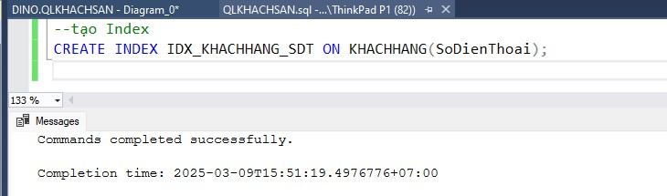

## View

### View là gì ?

View là một bảng ảo, giúp tạo một cách nhìn khác về dữ liệu mà không làm thay đổi dữ liệu gốc. Dùng để bảo mật dữ liệu (chỉ hiển thị một số cột cho user cụ thể), hoặc đơn giản hóa truy vấn.

### Tạo View

* + - * Tên view: VIEW_DANHSACH_DATPHONG
      * Mục đích: Hiển thị thông tin đặt phòng chi tiết.

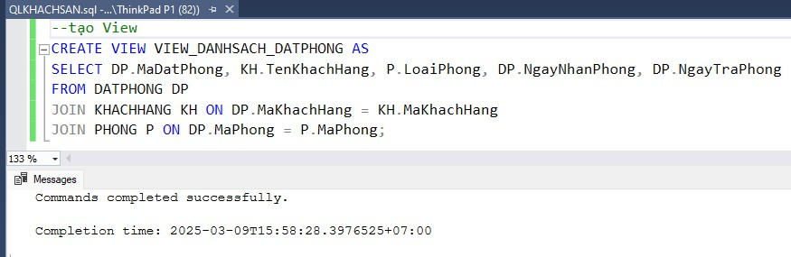

Kết quả của View sau khi tạo:

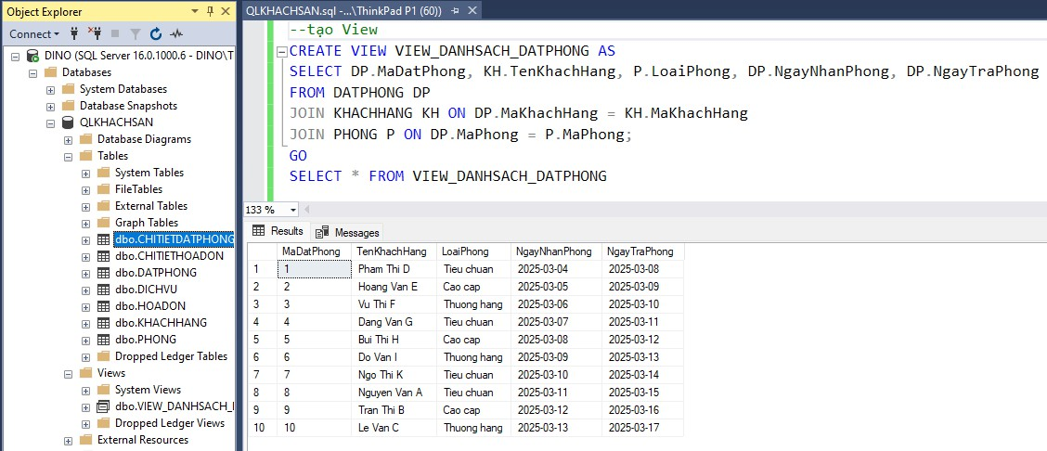

## Thủ tục (Stored Procedures)

### Stored Procedure là gì?

Stored Procedure là một tập hợp các câu lệnh SQL được lưu trữ và có thể thực thi nhiều lần. Giúp giảm tải cho ứng dụng, tăng hiệu suất truy vấn.

### Tạo Thủ Tục

* + - * Tên thủ tục: SP_ThemKhachHang
      * Mục đích: Thêm một khách hàng mới vào hệ thống

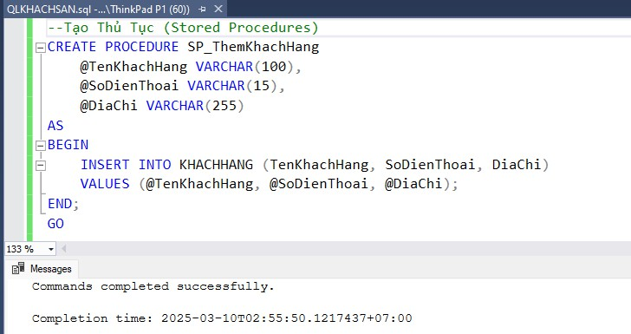

Câu lệnh gọi thủ tục:

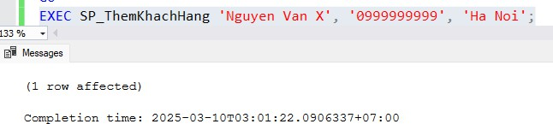

Kết quả của thủ tục:

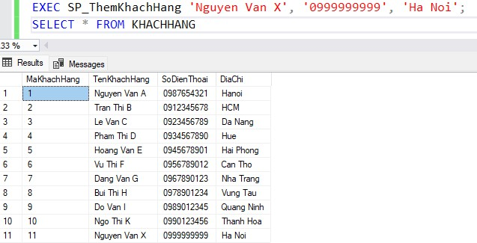

## Hàm người dùng định nghĩa (User Defined Functions)

### Hàm UDF là gì ?

Hàm do người dùng định nghĩa giúp tái sử dụng logic xử lý dữ liệu.Có thể nhận tham số đầu vào và trả về giá trị.

### Tạo UDF

* + - * Tên hàm: UF_TinhTongTienDatPhong
      * Mục đích: Tính tổng tiền đặt phòng cho một khách hàng.

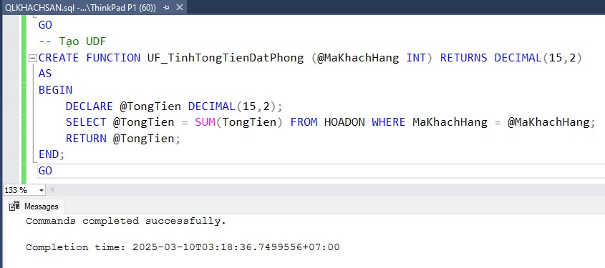

Câu lệnh gọi hàm và kết quả trả về:

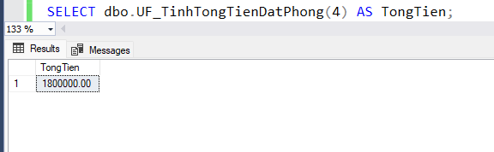

## Trigger

### Trigger là gì

Trigger là một loại stored procedure tự động chạy khi có sự kiện như INSERT, UPDATE, DELETE xảy ra. Có tác dụng là Tăng cường tính toàn vẹn dữ liệu, Tự động thực hiện logic nghiệp vụ khi dữ liệu thay đổi, Kiểm soát và ghi nhận thay đổi.

### Tạo Trigger

* + - * Tên trigger: TRG_CapNhatTrangThaiPhong
      * Mục đích: Tự động cập nhật trạng thái phòng khi đặt phòng.

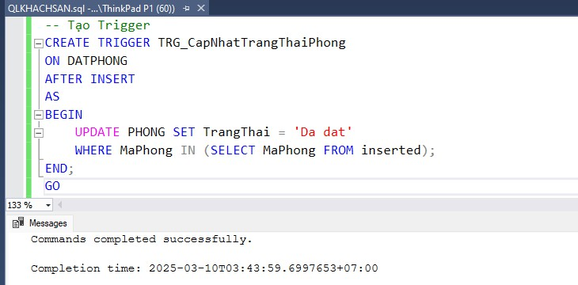

Câu lệnh thực thi Trigger:

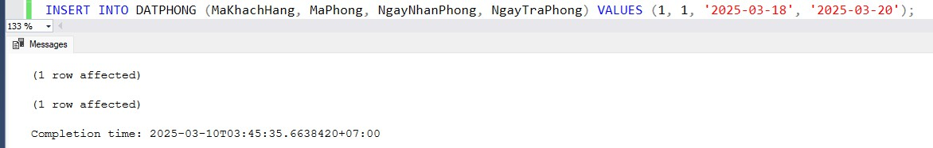

Câu lệnh gọi và kết quả của Trigger:

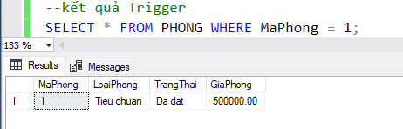

# CHƯƠNG 6: BẢO MẬT VÀ QUẢN TRỊ CƠ SỞ DỮ LIỆU

## Quản lí người dùng và quyền truy cập

### Tạo người dùng và quyền truy cập

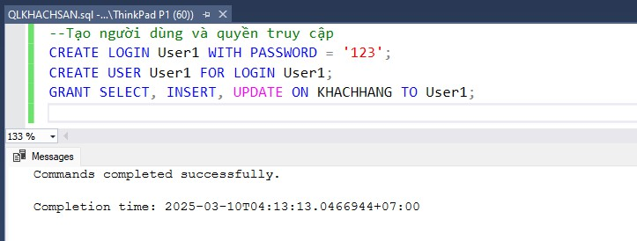

### Thu hồi quyền

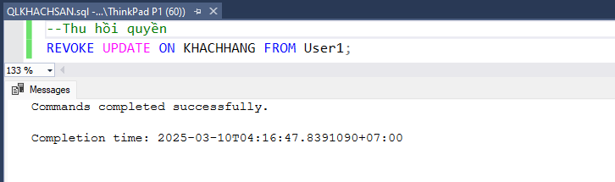

### Tạo Role và gán quyền

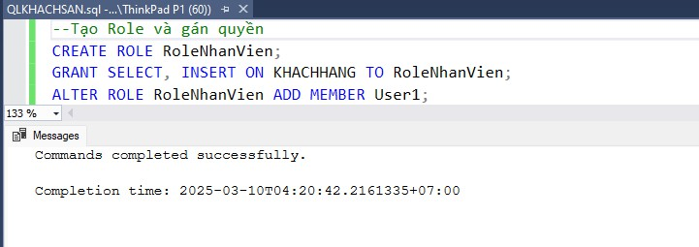

## Bảo mật cơ sở dữ liệu

### Sử dụng tài khoản người dùng và quyền hạn

*SQL* Server *hỗ trợ cấp quyền theo vai trò (roles) và từng người dùng (users).*

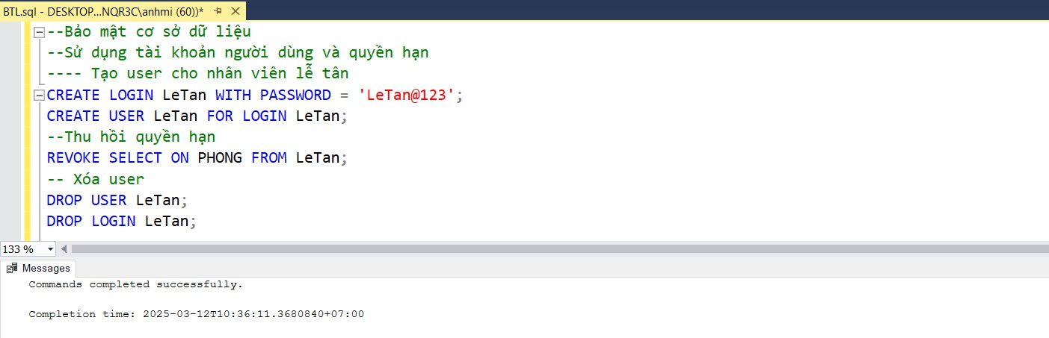

### Tạo view

Tạo VIEW để kiểm soát người dùng có truy cấn trực tiếp vào bảng hay không.

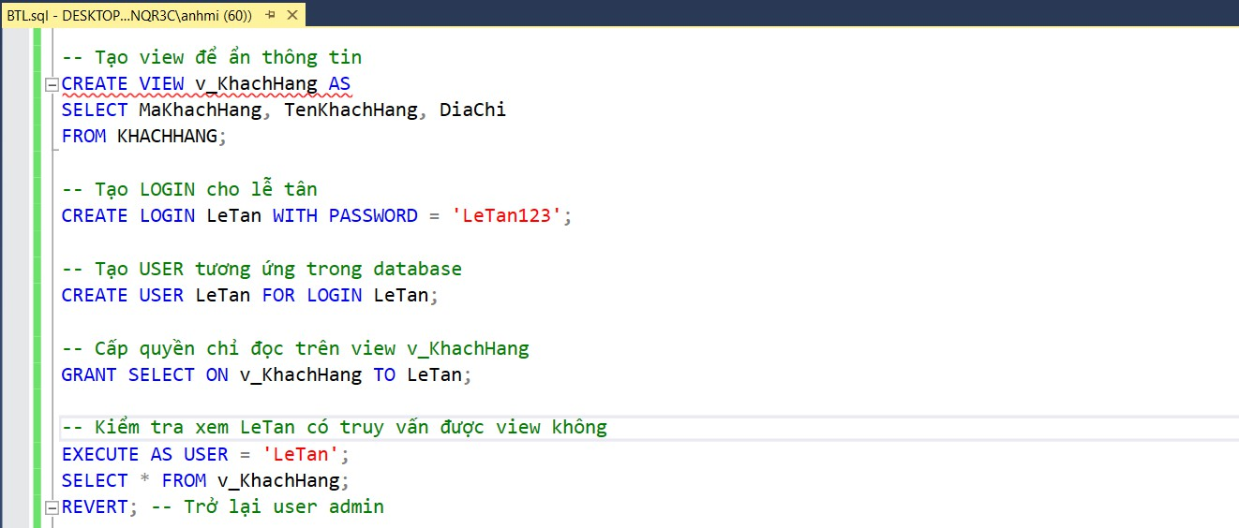

### Schema

Schema giúp phân vùng dữ liệu và cấp quyền truy cập khác nhau cho từng nhóm người

dùng.

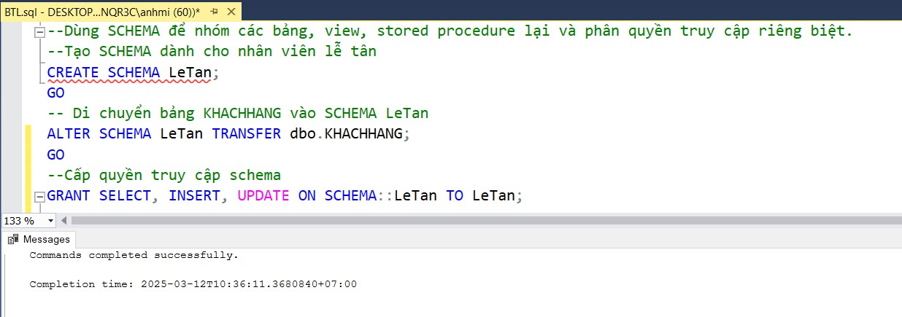

## Quản lý sao lưu và phục hồi

Mục đích của sao lưu và phục hồi dữ liệu. Đảm bảo an toàn dữ liệu: Giúp bảo vệ dữ liệu trước các sự cố như hỏng hóc phần cứng, lỗi phần mềm, tấn công mạng hoặc thao tác sai của con người. Khôi phục dữ liệu khi cần thiết: Trong trường hợp mất dữ liệu, có thể nhanh chóng khôi phục để đảm bảo hệ thống hoạt động liên tục. Hỗ trợ quản lý phiên bản dữ liệu: Dùng để khôi phục dữ liệu về trạng thái tại một thời điểm cụ thể.

## Các chiến lược sao lưu (Backup) trong SQL Server

### Sao lưu toàn bộ (Full Backup)

Mô tả: Sao lưu toàn bộ dữ liệu trong database tại một thời điểm nhất định. Ưu điểm:

* + - * Dễ dàng khôi phục.
      * Chứa toàn bộ dữ liệu cần thiết. Nhược điểm:
      * Tốn dung lượng lưu trữ
      * Quá trình sao lưu lâu nếu database lớn.

### Sao lưu khác biệt (Differential Backup)

Mô tả: Chỉ sao lưu những dữ liệu thay đổi kể từ lần Full Backup gần nhất. Ưu điểm:

* + - * Tốc độ sao lưu nhanh hơn so với Full Backup.
      * Tiết kiệm dung lượng hơn so với Full Backup. Nhược điểm:
      * Không thể khôi phục nếu thiếu bản Full Backup gần nhất.

### Sao lưu log giao dịch (Transaction Log Backup)

Mô tả: Sao lưu các thay đổi trong database ở cấp độ giao dịch (transaction). Ưu điểm:

* + - * Cho phép khôi phục dữ liệu đến một thời điểm cụ thể.
      * Hạn chế mất dữ liệu khi có sự cố.

Nhược điểm:

* + - * Phải kết hợp với Full Backup hoặc Differential Backup để khôi phục hoàn chỉnh.

## Cách sao lưu chi tiết

Các bước thực hiện như sau:

Bước 1: Nhấp chuột phải vào cơ sở dữ liệu (Database) muốn sao lưu (Backup) sau đó ở mục “tasks” tìm chọn “Backup”

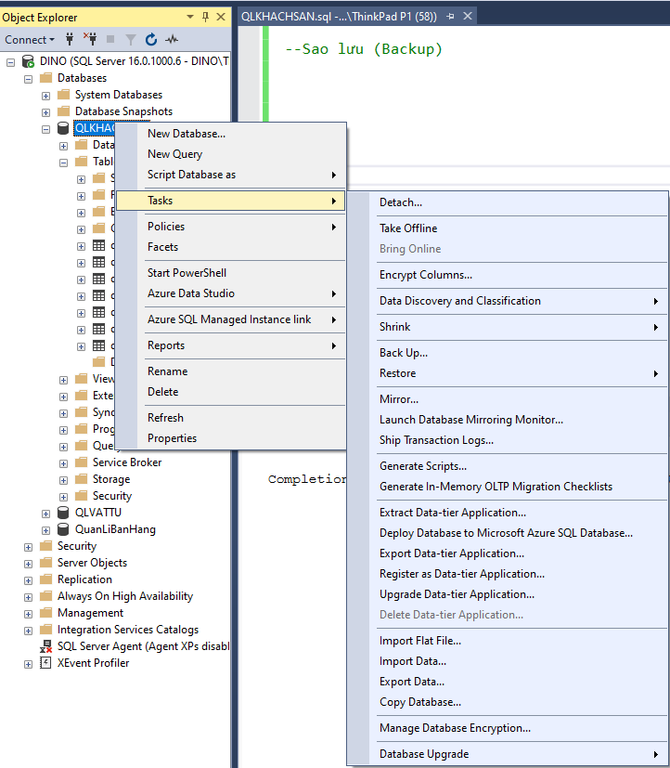

Bước 2: Khi cửa sổ “Backup Database – (tên Database)” hiện lên ta chọn “Backup type” mong muốn sau đó quan sát địa chỉ file sao lưu tới rồi đúp chọn “OK” để hoàn thành việc Backup.

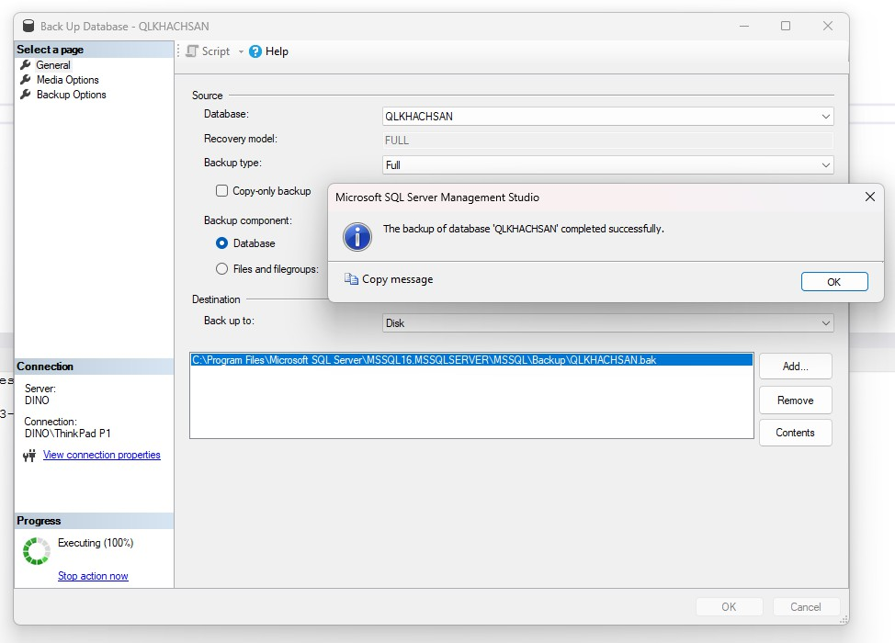

- Nếu xuất hiện cửa sổ thông báo có dòng chữ “The backup of database’Tên database’ completed successfully” có nghĩa là đã sao lưu thành công.

Hoặc có thể sử dụng câu lệnh sau để sao lưu (Backup):

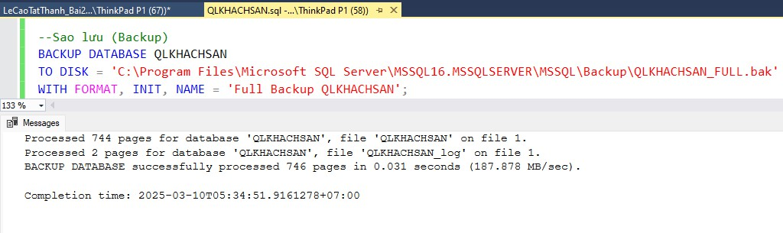

## Phục hồi (Restore)

Phục hồi (Restore) là quá trình khôi phục cơ sở dữ liệu từ bản sao lưu khi xảy ra sự cố hoặc cần chuyển dữ liệu sang hệ thống khác.

Việc phục hồi giúp:

* Bảo vệ dữ liệu: Phòng tránh mất dữ liệu do lỗi phần cứng, virus, hoặc thao tác nhầm.
* Khôi phục nhanh chóng: Giúp hệ thống hoạt động lại nhanh sau sự cố.
* Di chuyển dữ liệu: Dễ dàng sao chép dữ liệu từ môi trường này sang môi trường khác.
* Đáp ứng yêu cầu bảo mật: Tuân thủ các chính sách về lưu trữ dữ liệu.

### Câu lệnh phục hồi

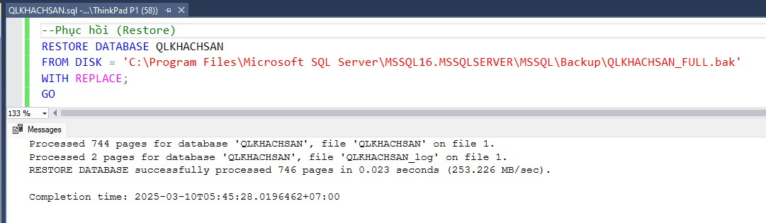

**CHƯƠNG 7: KẾT LUẬN VÀ KHUYẾN NGHỊ**

## Tóm tắt kết quả

Trong dự án này, chúng em đã thực hiện việc xây dựng hệ thống quản lý khách sạn với các chức năng chính như:

Thiết kế và triển khai cơ sở dữ liệu: Hệ thống cơ sở dữ liệu được xây dựng với các bảng quan trọng như KHACHHANG, PHONG, DATPHONG, DICHVU, HOADON,

CHITIETDATPHONG, CHITIETHOADON, đảm bảo tính toàn vẹn dữ liệu và quan hệ giữa các thực thể.

Áp dụng các đối tượng cơ sở dữ liệu nâng cao:

* Indexes (Chỉ mục) giúp tăng tốc độ truy vấn.
* Views (Khung nhìn) giúp trích xuất dữ liệu có tổ chức và dễ sử dụng.
* Stored Procedures (Thủ tục lưu trữ) giúp thực hiện các thao tác tự động và bảo mật dữ liệu.
* User Defined Functions (Hàm do người dùng định nghĩa) hỗ trợ tính toán và xử lý dữ liệu linh hoạt.
* Triggers (Trigger) giúp tự động cập nhật trạng thái phòng khi có khách đặt phòng.

Bảo mật và quản trị cơ sở dữ liệu:

* Hệ thống có cơ chế quản lý người dùng và phân quyền để đảm bảo tính bảo mật.
* Các biện pháp bảo mật dữ liệu như mã hóa, sao lưu phục hồi được áp dụng để giảm thiểu rủi ro.

Tối ưu hóa hiệu suất:

* Đã áp dụng các kỹ thuật tối ưu hóa truy vấn SQL, sử dụng chỉ mục hợp lý để tăng tốc độ truy vấn dữ liệu.

Nhờ những cải tiến này, hệ thống có thể vận hành ổn định, xử lý nhanh chóng các thao tác đặt phòng, thanh toán, quản lý dịch vụ khách sạn.

## Khuyến nghị

Mặc dù hệ thống đã đáp ứng các yêu cầu cơ bản của quản lý khách sạn, vẫn còn một số điểm có thể cải tiến để nâng cao hiệu quả:

Nâng cao hiệu suất:

* + - Tiếp tục tối ưu hóa truy vấn SQL và chỉ mục để cải thiện tốc độ xử lý khi dữ liệu lớn hơn.
    - Kiểm tra và giảm thiểu các truy vấn có độ phức tạp cao để giảm tải cho hệ thống.

Cải thiện giao diện và trải nghiệm người dùng:

* + - Xây dựng ứng dụng web hoặc phần mềm có giao diện thân thiện hơn cho nhân viên khách sạn.
    - Tích hợp các tính năng hỗ trợ khách hàng như đặt phòng trực tuyến, xem thông tin dịch vụ.

Mở rộng tính năng:

* + - Bổ sung các chức năng quản lý khuyến mãi, giảm giá cho khách hàng thân thiết.
    - Hỗ trợ thanh toán trực tuyến qua các cổng thanh toán như Momo, ZaloPay, VNPay.

Triển khai báo cáo thống kê theo thời gian thực giúp ban quản lý có cái nhìn tổng quan về doanh thu, tỷ lệ đặt phòng.

Tăng cường bảo mật:

* + - Áp dụng các phương pháp mã hóa dữ liệu quan trọng để tránh rò rỉ thông tin khách hàng.
    - Kiểm soát chặt chẽ quyền truy cập vào dữ liệu quan trọng, hạn chế rủi ro bị tấn công từ bên ngoài.

Hướng nghiên cứu trong tương lai:

* + - Kết hợp trí tuệ nhân tạo (AI) để phân tích dữ liệu khách hàng, từ đó đề xuất các dịch vụ phù hợp.
    - Tích hợp IoT để theo dõi tình trạng phòng, kiểm soát điện năng trong khách sạn.

## DANH MỤC TÀI LIỆU THAM KHẢO

1. "**Database System Concepts**" – Tác giả: Abraham Silberschatz, Henry Korth, S. Sudarshan (Đây là một trong những cuốn sách kinh điển về DBMS)
2. "**W3Schools SQL Tutorial: http**[**s://www.w3schools.com/sql/**](http://www.w3schools.com/sql/)" – Tác giả: Ramez Elmasri, Shamkant B. Navathe
3. **"SQL for Data Scientists"** – Tác giả: Renee M. P. Teate (Tập trung vào SQL)
4. **"Database Management Systems"** – Tác giả: Raghu Ramakrishnan
5. **W3Schools SQL Tutorial**: ht[tps://www.w3schools.com/sql/](http://www.w3schools.com/sql/)
6. **"Giáo trình Cơ sở dữ liệu"** – Tác giả: Nguyễn Xuân Phương
7. **"Nhập môn Cơ sở dữ liệu"** – Tác giả: Phạm Văn Hải
8. **"Hệ quản trị cơ sở dữ liệu"** – Tác giả: Lê Khắc Trí
9. **"SQL & MySQL – Lập trình cơ sở dữ liệu"** – Tác giả: Nguyễn Minh Hợi